**今日动态**

**9月20日 星期二 晴**

1. **入园情况：**

今日出勤人数24人，请假2人是**陆可、王锦琰**。

**2.区域游戏：**

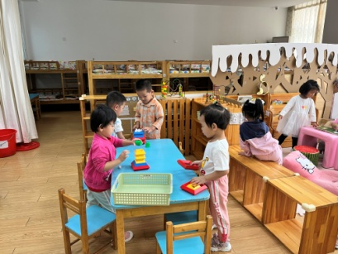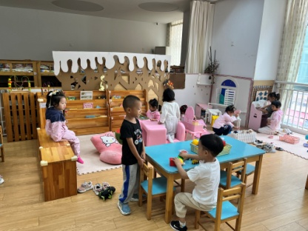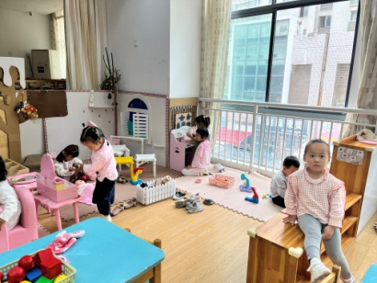 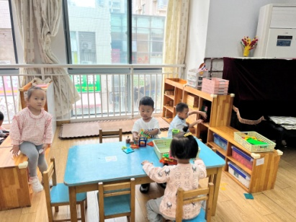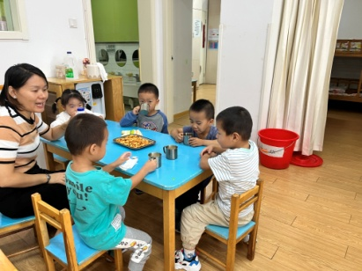

这几天我们慢慢开始取消集体喝牛奶，开始自主喝牛奶咯，孩子们早上来了可以选择玩区域，也可以选择去喝牛奶，区域也在慢慢的创设中，暂时先开放了娃娃家和图书角。

**3.集体活动：红红的苹果**

本次活动是一节涂色活动,小班的孩子绘画还处在涂鸦阶段,他们开始尝试用身边的材料涂涂画画，但是在绘画中没有明显的作画意图。为了让幼儿更好地从随意涂抹到有意涂抹发展，开展了本次涂色活动，让幼儿在给苹果宝宝“穿衣服”的情境中，掌握涂色的正确方法。 能根据苹果轮廓图顺着一个方向来回涂色,掌握涂色的正确方法的孩子有**姚燚、丁啸、杨赟、杨昊、许择迅、陆可、付艺彤、尚子晴、谢琦悦、吴予希、李梦婉、赵梦琪、刘佩琦、**你们很厉害，颜色涂得都很满，能大胆涂色，体验涂色的乐趣的小朋友有**袁艺晗、叶书汐、徐知行、姜悦宸、武依朵、孙浩燃、李沐研、张浩川、张苏锦、刘奕澂、陈苇如、王诗航**如果你们能把苹果完整的涂完那就更好咯！

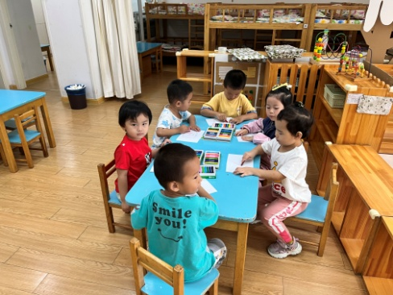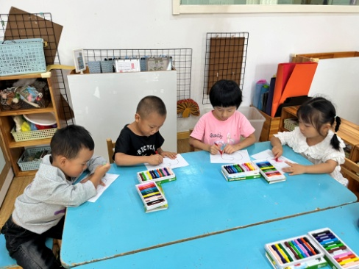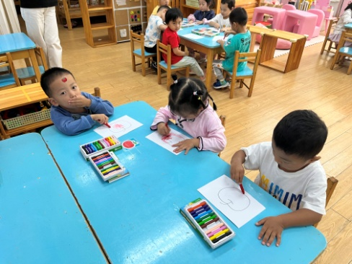

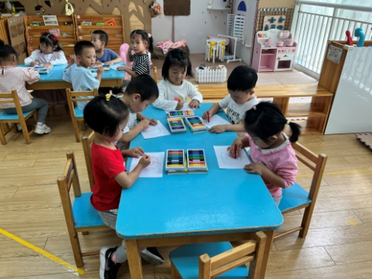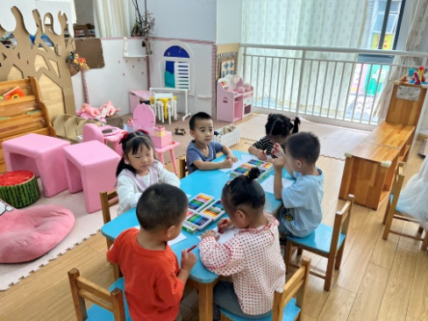

**4.户外：**

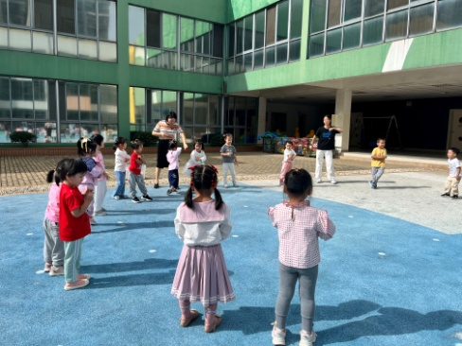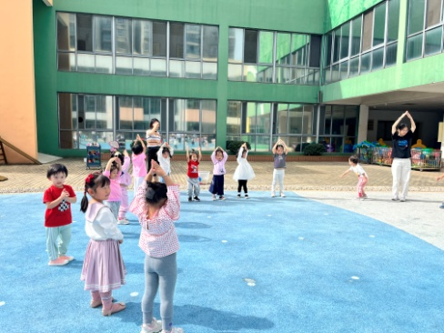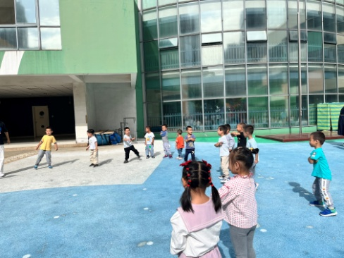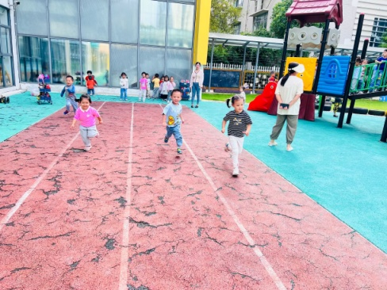 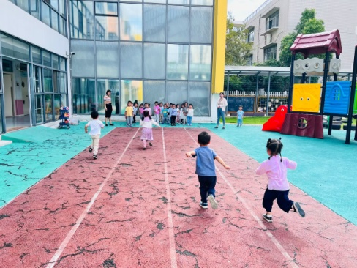 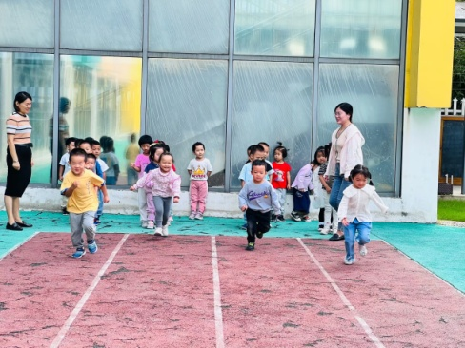

5**.生活活动**

观察对象：滨江小一班全体来园幼儿

观察者：王皓玉、徐梦嘉

观察目标：了解目标幼儿入园初期的适应能力

观察内容：观察目标幼儿来园、午餐的情况

|  |  |  |  |
| --- | --- | --- | --- |
| 学号 | 姓名 | 在园情绪 | 午餐情况  （虾仁炒蛋、白菜油面筋、青菜金针菇汤） |
| 1 | **王锦琰** | 请假 |  |
| 2 | **张苏锦** | ★ | ● |
| 3 | **王诗航** | ★ | ● |
| 4 | **徐知行** | ★ | ● |
| 5 | **杨赟** | ★ | ★ |
| 6 | **姚燚** | ★ | ● |
| 7 | **张浩川** | ● | ● |
| 8 | **孙浩燃** | ★ | ● |
| 9 | **杨昊** | ★ | ★ |
| 10 | **许择迅** | ★ | ★ |
| 11 | **刘奕澂** | ● | ● |
| 12 | **姜悦宸** | ★ | ★ |
| 13 | **丁啸** | ● |  |
| 14 | **陆可** | 请假 | 请假 |
| 15 | **陈苇如** | ★ | ● |
| 16 | **付艺彤** | ★ | ★ |
| 17 | **尚子晴** | ★ | ● |
| 18 | **谢琦悦** | ★ | ● |
| 19 | **吴予希** | ★ | ● |
| 20 | **武依朵** | ★ | ★ |
| 21 | **袁艺晗** | ★ | ● |
| 22 | **李梦婉** | ★ | ★ |
| 23 | **李沐妍** | ● | ● |
| 24 | **叶书汐** | ★ | ● |
| 25 | **赵梦琪** | ★ | ● |
| 26 | **刘佩琦** | ★ | ● |

备注：为了方便记录，每一项评价可以选择一个标记，打勾或者画圈都可以。

情绪：稳定★、不稳定●

午餐：吃完★、没吃完或喂●

6**.温馨提示：**

1、安全教育还没完成的请及时完成哦！  
 2、最近我们班的小朋友已经基本适应了幼儿园生活，大部分小朋友已经具备了基本的生活自理能力，非常棒哦！为了孩子们更好的发展，下一步，我们将逐步开放区域游戏。

什么是区域游戏呢？区域游戏不同于之前说的户外活动，户外活动是发展孩子们的体育运动能力。而区域游戏就是幼儿园教室里专门为小朋友开放的区角游戏，包括娃娃家，美工区，生活区，阅读区，建构区，益智区，科探区等内容，小朋友们可以自主选择不同的区域，玩不同的游戏，发展各方面的能力。

但目前教室里现有的玩具材料并不多，所以接下来一段时间，我们将围绕小朋友们的兴趣跟小朋友们讨论各个区域需要增加什么玩具或者材料。然后我们将进行罗列汇总。等汇总完了，我们会在国庆节之前发给大家去准备。（温馨提示：所准备的玩具材料肯定不是很贵重的东西，大家请放心~~~但从今天起，还是要提醒每位小朋友要爱护班级里的玩具和书本哦）

所以为了孩子们的发展，到时候带材料的时候，麻烦大家积极配合，收集材料哦~

具体要带的东西，9月30日之前告诉大家